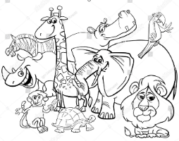
Podpis: _________________
SAFARI
ÚT – napiš, co nejvíce slov začínajících na písmeno.  T  VŠECHNY ŘÁDKY POPIŠ SLOVY! | ___________________________________________________________________  …………………………………………………………………………………………  ___________________________________________________________________
___________________________________________________________________
…………………………………………………………………………………………
___________________________________________________________________

___________________________________________________________________
…………………………………………………………………………………………
___________________________________________________________________

___________________________________________________________________
…………………………………………………………………………………………
___________________________________________________________________

___________________________________________________________________
…………………………………………………………………………………………
___________________________________________________________________

ST – napiš slovní spojení s těmito předložkami:  - řádek V, VE  - řádek K, KE  - řádek O  - řádek S, SE. | ___________________________________________________________________  …………………………………………………………………………………………  ___________________________________________________________________
___________________________________________________________________
…………………………………………………………………………………………
___________________________________________________________________

___________________________________________________________________
…………………………………………………………………………………………
___________________________________________________________________

___________________________________________________________________
…………………………………………………………………………………………
___________________________________________________________________

ST  NAPIŠ VĚTU, V NÍŽ KAŽDÉ SLOVO ZAČNE NA PÍSMENO  K. | ___________________________________________________________________  …………………………………………………………………………………………  ___________________________________________________________________
___________________________________________________________________
…………………………………………………………………………………………
___________________________________________________________________

___________________________________________________________________
…………………………………………………………………………………………
___________________________________________________________________

SOUVĚTÍ NA TÉMA VÁNOCE NEBO ZIMA
ČT  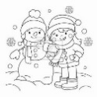  VYMYSLI SOUVĚTÍ SE SPOJKOU  A. | ___________________________________________________________________  …………………………………………………………………………………………  ___________________________________________________________________
___________________________________________________________________
…………………………………………………………………………………………
___________________________________________________________________

ČT  VYMYSLI SOUVĚTÍ SE SPOJKOU  PROTOŽE. | ___________________________________________________________________  …………………………………………………………………………………………  ___________________________________________________________________
___________________________________________________________________
…………………………………………………………………………………………
___________________________________________________________________

ČT    VYMYSLI SOUVĚTÍ SE SPOJKOU  ALE. | ___________________________________________________________________  …………………………………………………………………………………………  ___________________________________________________________________
___________________________________________________________________
…………………………………………………………………………………………
___________________________________________________________________

PÁ  Napiš slovo SOUZNAČNÉ:  „ŘEKNI TO  JINAK!“  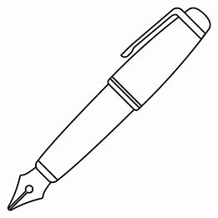 | křičet | ______________________  ……………………………  ______________________ | holka | ______________________  ……………………………  ______________________
 | běhat | ______________________  ……………………………  ______________________ | kluk | ______________________  ……………………………  ______________________
 | lézt | ______________________  ……………………………  ______________________ | plot | ______________________  ……………………………  ______________________
 | mluvit | ______________________  ……………………………  ______________________ | kopec | ______________________  ……………………………  ______________________
 | kráčet | ______________________  ……………………………  ______________________ | kamarád | ______________________  ……………………………  ______________________
 | plout | ______________________  ……………………………  ______________________ | dým | ______________________  ……………………………  ______________________

